**PREFEITURA DA ESTÂNCIA TURÍSTICA DE BARRA BONITA**

**PLANO MUNICIPAL DE MOBILIDADE URBANA**

**ANEXO III**

**PREFEITURA DA ESTÂNCIA TURÍSTICA DE BARRA BONITA**

**PROPOSTAS DE DIRETRIZES**

**Ficha de Identificação Técnica**

**Comitê Técnico de Elaboração Do Plano De Mobilidade Urbana**

Constituído através do contrato entre Senac Jaú e Prefeitura Municipal da Estância Turística de Barra Bonita, formado por representantes indicados pelo Poder Público e pela Sociedade Civil Organizada, tendo como atribuição a condução de todas as etapas necessárias para a conclusão do referido plano, formado pelos seguintes participantes:

# Poder Público Municipal:

* Amanda Perri Oribe
* Ana Carolina Viscardi Rosso
* Anderson Luiz Stevonato de Freitas
* Donizeti Bernardino
* Kaline Bombonatti Olenski
* Maria Carolina Togni
* Mário Cesar Cunha

# Estagiários:

* Ana Paula Marino de Chiacchio
* Felipe Bispo de Carvalho
* Felipe Crespo
* Felipe Sanches Corrêa
* Ivan Marcelo de Oliveira
* Rafael Maganha Baroni

**Equipe de Capacitação - Senac Jaú**

# Docentes

Wilson Vergílio Neto

Guilherme Rodrigues dosSantos

Fernando de Figueiredo

# Assessor externo

Mateus Araújo e Silva

## SUMÁRIO

1. Introdução as Diretrizes de Mobilidade Urbana 11
2. TRANSPORTE NÃO MOTORIZADO 12
   1. TRANSPORTE A PÉ 12
      1. Diretrizes a Curto Prazo Transporte a Pé 13
      2. Diretrizes a Médio Prazo Transporte a Pé 17
      3. Diretrizes a Longo Prazo Transporte a Pé 18
      4. Síntese das Diretrizes do Transporte a Pé 21
   2. TRANSPORTE CICLOVIÁRIO 23
      1. Diretrizes a Curto Prazo do Transporte Cicloviário 23
      2. Diretrizes a Médio Prazo Transporte Cicloviário 24
      3. Diretrizes a Longo Prazo do Transporte Cicloviário 24
      4. Síntese das Diretrizes do Transporte Cicloviário 27
3. TRANSPORTE MOTORIZADO 28
   1. TRANSPORTE SEMIPÚBLICO 28
      1. Diretrizes a Curto Prazo Transporte Sempúblico 28
      2. Síntese das Diretrizes de Transporte Semipúblico 28
   2. TRÁFEGO 29
      1. Diretrizes de Tráfego a Curto Prazo 29
      2. Diretrizes de Tráfego a Médio Prazo Tráfego 36
      3. Diretrizes de Tráfego a Longo Prazo Tráfego 40
      4. Síntese Diretrizes de Tráfego 44
   3. TRANSPORTE COLETIVO 45
      1. Diretrizes a Curto Prazo Transporte Coletivo 45
      2. Diretrizes a Médio Prazo Transporte Coletivo 47
      3. Diretrizes a Longo Prazo Transporte Coletivo 50
      4. Síntese das Diretrizes do Transporte Coletivo 51
4. SEGURANÇA VIÁRIA 52
   1. Diretrizes de Segurança Viária a Curto Prazo 52
   2. Diretrizes de Segurança Viária a Médio Prazo 53
   3. Diretrizes de Segurança Viária a Longo prazo 54
   4. Síntese das Diretrizes de Segurança Viária 54
5. TRANSPORTE DE CARGA 55
   1. Diretrizes de Transporte de Carga a Curto Prazo 55
   2. Diretrizes de Transporte de Carga a Médio Prazo 55
   3. Diretrizes de Transporte de Carga a Longo Prazo 56
   4. Síntese das Diretrizes de Transportes de Carga 56
6. SÍNTESE GERAL DAS DIRETRIZES 56

Figura 1 - Como Deve ser A Calçada com Mais de 2 M 13

Figura 2 - Faixa Elevada para Travessia - Vista Superior (exemplo) 16

Figura 3 - Ilustração da Travessia de Pedestres 16

Figura 4 - Sinalização Vertical de Regulamentação 17

Figura 5 - Guia Global de Desenho de Ruas 18

Figura 6 - Exemplos de Faixas Elevadas 19

Figura 7 - Arborização Urbana 21

Figura 8 - Indicadores de Rotas Clicáveis - Vias com Baixo Fluxo de Tráfego 23

Figura 9 - Modelo de Bicicletário em "U" Invertido 24

Figura 10 - Plano Cicloviário de Guarulhos por Trechos e Completo 24

Figura 11 - Faixa Livre para Ciclistas (exemplo) 25

Figura 12 - Localização dos Semáforos de 4 Tempos 29

Figura 13 - Tempo dos Semáforos de 4 Tempos 29

Figura 14 - Localização dos Semáforos de 2 Tempos 30

Figura 15 - Tempo dos Semáforos de 2 Tempos 30

Figura 16 - Localização da Avenida Pedro Ometto 31

Figura 17 - Localização para Implantar Loop de Quadra 31

Figura 18 - Características dos sinais de advertência 32

Figura 19 - Características dos sinais de regulamentação 32

Figura 20 - Linhas Simples e Duplas 33

Figura 21 - Marcação de Ciclofaixa ao Longo da Via 33

Figura 22 - Localização das Vias Arteriais, Coletoras e Locais 34

Figura 23 - Localização das Ligações Leste-Oeste 35

Figura 24 - Indicação para Aumento de Iluminação nos Cruzamentos 37

Figura 25 - Áreas Livres nas Esquinas (exemplo) 37

Figura 26 - Área para Estudo de Implantação da Zona Azul 38

Figura 27 - Adequação de Estacionamentos (exemplo) 38

Figura 28 - Padronização de Semáforos (normas) 39

Figura 29 - Modelos de Placas Indicativas de Trânsito 40

Figura 30 - Modelos de Placas para Sinalização Turística 40

Figura 31 - Diferenciação no Piso do Cruzamento (exemplo) 40

Figura 32 - Modelo de Trafic Calm 42

Figura 33 - Modelo de Minirrotatória 42

Figura 34 - Modelo de Chicane 43

Figura 35 - Equalização de Pontos de Ônibus 46

Figura 36 - Readequação de Parada de Ônibus (exemplo) 49

Figura 37 - Faixa Exclusiva para Ônibus (exemplo) 50

Figura 38 - Campanha de Educação no Trânsito (exemplo) 53

Figura 39 - Localização da Minicidade 54

Imagem 1 - Piso Tátil instalado na Cidade 15

Imagem 2 - Bicicletário Instalado em Terminal (exemplo) 26

Imagem 3 - Aluguel de Bicicletas em Terminais - Projeto Itau (exemplo) 26

Imagem 4 - Pontos de Taxi 28

Imagem 5 - Placa de Embarque e Desembarque 36

Imagem 6 - Placa de Carga e Descarga 36

Imagem 7 - Pavimento Intertravado (exemplo) 41

Imagem 8 - Informações nos Pontos de Ônibus 45

Imagem 9 - Informações nos Ônibus 46

Imagem 10 - Estacionamento para Ônibus 47

Imagem 11 - Regulamentação de Embarque e Desembarque 47

Imagem 12 - Readequação Física dos Pontos de Ônibus (exemplo) 48

Imagem 13 - Bilhete Eletrônico (exemplo) 49

Imagem 14 - Readequação dos Pontos de Parada de Ônibus (exemplo) 51

Imagem 15 - Fiscalização do Trânsito (exemplo) 53

Imagem 16 - Minicidade 54

Quadro 1 - Transporte a Pé - Diretriz e Prazo 22

Quadro 2 - Transporte Cicloviário - Diretriz e Prazo 27

Quadro 3 - Transporte Motorizado - Diretriz e Prazo 28

Quadro 4 - Transporte Motorizado - Diretriz e Prazo 44

Quadro 5 - Monitoramento das Linhas de Ônibus (exemplo) 48

Quadro 6 - Transporte Coletivo - Diretriz e Prazo 52

Quadro 7 - Campanha Educativa (exemplo) 52

Quadro 8 - Segurança Viária - Diretriz e Prazo 55

Quadro 9 - Transporte de Cargas - Diretriz e Prazo 56

Quadro 10 - Síntese Geral das Diretrizes e Prazos 60

## Introdução as Diretrizes de Mobilidade Urbana

Através da Lei Federal n°. 12.587/2012 que define a Política Nacional de Mobilidade Urbana (BRASIL, 2012), o transporte não motorizado (a pé ou bicicleta) é considerado como prioritário, seguido dos modais de transporte público e, por último, o transporte motorizado individual. Essa hierarquia de modais de transporte, prevista na lei de mobilidade urbana (BRASIL, 2012), traz práticas sustentáveis para as cidades, principalmente no combate à redução do efeito estufa, associado à queima de combustíveis dos veículos motorizados. O deslocamento não motorizado, além de sustentável, é mais saudável e traz maior envolvimento do cidadão com sua cidade. Já o transporte coletivo, embora emita CO2, tem a capacidade de transportar mais pessoas por veículo, e consequentemente traz melhores condições de otimizar o sistema e a infraestrutura urbana. Na contramão, o transporte individual motorizado (carros e motos) gera excessiva emissão de CO2, além disso os veículos individuais congestionam as vias públicas e pressionam por investimentos em obras de infraestrutura (pistas, viadutos e outros).

A mobilidade urbana também engloba políticas públicas que criam incentivos e novos hábitos de deslocamento. Nessa linha de pensamento, podem ser citados países europeus que restringem o trânsito de automóveis nas regiões centrais das cidades, estreitando as ruas, aumentando preço de estacionamentos, cobrando pedágios para trafegar, como é o caso de Londres, ou até simplesmente proibindo a circulação de veículos no centro, como é o caso de Helsink (Finlândia). Assim, a Lei Federal n°. 12.587/2012, que institui a Política Nacional de Mobilidade Urbana no Brasil, está em clara concordância com uma tendência mundial.

No município de Barra Bonita, os objetivos do Plano de Mobilidade Urbana visam criar mecanismos para sua aplicação através de:

* + Ampliação dos deslocamentos não motorizados;
  + Melhoria do transporte público coletivo;
  + Redução da emissão de poluentes atmosféricos;
  + Redução de acidentes de trânsito;
  + Melhoria da fluidez do tráfego, priorizando o transporte coletivo.

Baseado nos diagnósticos e tendo em vista os objetivos da Lei n°. 12.587/2012, as propostas de diretrizes foram concebidas de modo articulado, algumas indicadas como programas e outras de forma pontual. No caso da mobilidade não motorizada, os dados das contagens e outros levantamentos auxiliaram na definição de trajetos otimizados para uso da população, principalmente no que diz respeito a calçadas mais seguras, padronizadas, acessíveis e confortáveis. Ainda, a vocação comercial do centro histórico e da orla turística de Barra Bonita, favorecem trajetos a pé, o que condicionou a solução para diretrizar a restrição ao fluxo de veículos e melhorar as condições das calçadas, privilegiando a mobilidade não motorizada nestas partes da cidade. Para o modal da bicicleta, além das rotas clicáveis, deve-se considerar a interligação desse com o transporte público, através de dispositivos que permitam a guarda da bicicleta de modo seguro.

O objetivo das propostas de diretrizes viárias deve ser de interligação, a fim de atender o sistema e resolver, inclusive, os pontos de congestionamento e de conexão entre as regiões urbanizadas. O trabalho de pesquisa e inventário mostrou que não há sobrecarga nas capacidades das vias, mas sim problemas pontuais. A melhoria do fluxo viário não deve ser vista somente como incentivo ao uso do automóvel, mas sim de melhorias como um todo. Já as propostas de diretrizes para o transporte coletivo, traduzem uma visão estratégica de futuro com a finalidade de reorganização, otimização e facilidade no uso aos usuários para que a população tenha mais agilidade e conforto no uso do sistema.

## TRANSPORTE NÃO MOTORIZADO

## TRANSPORTE A PÉ

O pedestre é o ponto prioritário para todas as propostas de diretrizes descritas no Plano de Mobilidade Urbana. Trata-se do único modo de deslocamento que faz parte do cotidiano de todos os habitantes da cidade, sendo considerado também o de maior equidade e sustentabilidade. Cidades atrativas, vibrantes e cheias de vida dependem diretamente da existência da cultura pedonal. Mais pessoas caminhando nas ruas geram um comércio mais ativo, ruas menos propensas a criminalidade, menor uso de combustíveis fósseis, melhor qualidade do ar e saúde das pessoas.

As cidades ausentes de cultura pedestre perdem sua vitalidade e as atividades econômicas entram em declínio. Deve-se envolver conceitos como arborização, qualidade das calçadas e passeios, atratividade das ruas e diminuição da velocidade dos automóveis, buscando melhorias na qualidade de vida da população, refletindo na melhora da saúde geral e na satisfação com o ambiente urbano.

* + 1. Diretrizes a Curto Prazo Transporte a Pé

## Regulamentar uso de calçadas e proposição de um plano para padronizar calçadas:

As calçadas desempenham um papel essencial na vida das cidades. Como condutoras de circulação e acesso de pedestres, elas estimulam a conectividade e promovem o caminhar. Enquanto espaços públicos, as calçadas servem de porta de entrada para as cidades, ativando as ruas social e economicamente. Calçadas seguras, acessíveis e bem conservadas são um investimento fundamental e necessário às cidades e têm demonstrado contribuir para a saúde pública geral e maximizar o capital social.

A falta de padronização de calçadas foi apontada como um fator limitante para o deslocamento pedestre no município. A efetiva padronização de calçadas em curto prazo só se possibilita com a transferência da responsabilidade de construção e manutenção para o Poder Público. Porém, devido à inviabilidade orçamentária, a padronização das calçadas pode ser atingida a médio e longo prazo, assegurando que novas construções e reformas atendam a um Guia de Calçadas, que pode ser elaborado. O objetivo é que esse material seja disponibilizado no site da Prefeitura e distribuído à população, principalmente para aqueles que estão em processo de construção, reforma e ampliação das edificações, atendendo às normas de acessibilidade universal, como aplicação de piso tátil e tipo de calçamento adequado.

Figura 1 - Como Deve ser A Calçada com Mais de 2 M

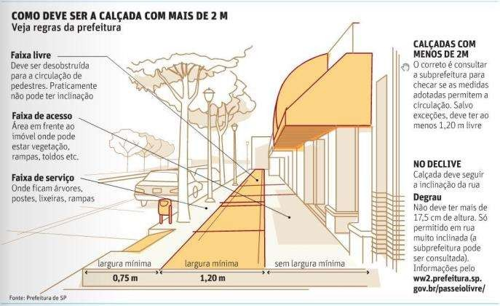

Fonte: https://casadaptada.com.br/2016/01/comissao-aprova-padronizacao-de-calcadas-para-deficientes

* + - * Princípios para a execução, manutenção e conservação das calçadas, bem como a instalação de mobiliário urbano, equipamentos de infraestrutura urbana, sinalização, vegetação, entre outras interferências permitidas por lei:
        + I - Acessibilidade e desenho universal;
        + II - Sustentabilidade;
        + III - Eficiência, eficácia e efetividade;
        + IV - Segurança nos deslocamentos;

o V - Equidade no acesso e no uso do espaço.

* + - * Critérios para organização, integração e composição das calçadas, sendo considerados:
        + Faixa livre para circulação de pedestres, com regras específicas para largura; rampa ou inclinação;

o Faixa de serviço para mobiliário urbano, vegetação e postes de iluminação ou sinalização;

Faixa de acesso no caso de edificações com mais de 2,00 m de largura, que poderão conter: áreas de permeabilidade e vegetação; acesso a estacionamento em

recuo frontal; rampa de acomodação, elementos de mobiliário temporário; rebaixamento de calçadas e guias.

## Instalar piso tátil na região central, orla turística, acesso à órgãos e serviços públicos:

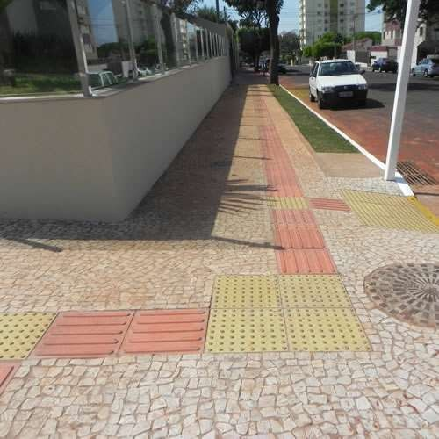

Imagem 1 - Piso Tátil instalado na Cidade

Fonte:https://avanceacessibilidade.com.br/site/loja/servicos/calcada_acessivel/calca das-acessiveis/

## Rampas de acessibilidade na região central e acesso a órgãos e serviços públicos:

O rebaixamento apresenta abas laterais que facilitam a entrada e saída do cadeirante na rampa, possibilitando uma área de manobra maior, sem interferir na circulação do passeio conforme ilustração abaixo. O início da rampa alinha-se ao

início da faixa de travessia, obrigando uma das abas a ficar fora da mesma, possibilitando a espera e passagem de pedestres na área de faixa

Figura 2 - Faixa Elevada para Travessia - Vista Superior (exemplo)

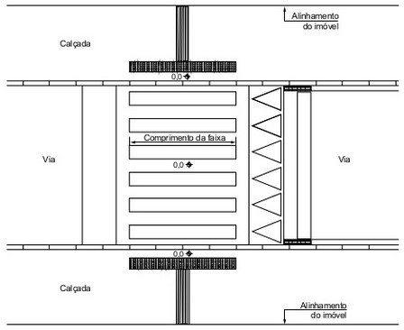

Fonte: https://pt.slideshare.net/AlineNaue1/nbr-9050-atualizada

## Programar os semáforos com tempo de vermelho total adequado à travessia de pedestres:

Figura 3 - Ilustração da Travessia de Pedestres

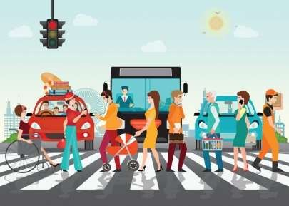

Fonte: https://br.freepik.com/vetores-premium/caminho-de-faixa-de-pedestres-de-pessoas-na-estrada-com- carros_2253703.ht

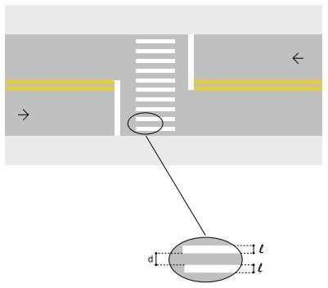**Implantar e padronizar faixas de pedestres**: Figura 4 - Sinalização Vertical de Regulamentação

Fonte: Conselho Nacional de Trânsito (Brasil) (CONTRAN). Sinalização vertical de regulamentação / Contran- Denatran.1ª edição – Brasília: Contran, 2007.128 p.: il. (Manual Brasileiro de Sinalização de Trânsito.

* + 1. Diretrizes a Médio Prazo Transporte a Pé

## Rampas de acessibilidade nas demais regiões da cidade;

**Piso podo táteis nas demais regiões da cidade;**

## Rebaixamento de guias em interseções nas demais regiões da cidade; Melhorias na iluminação pública.

* + 1. Diretrizes a Longo Prazo Transporte a Pé

## Incentivo a Parklets:

Figura 5 - Guia Global de Desenho de Ruas

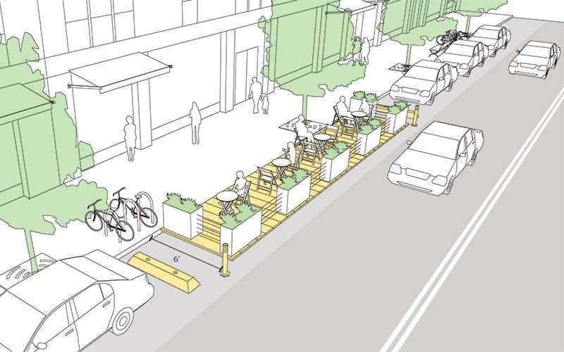

Fonte: Global Desingning Cities Initiative / Guia Global de desenho de Ruas, 2018

## Adoção de medidas protetoras ao pedestre: ilhas nos canteiros centrais, travessias elevadas:

A travessia elevada ou faixa elevada são formas de moderação de velocidade de tráfego, dando prioridade para a travessia de pedestres. Apresentam vantagens quando comparadas ao tradicional “quebra-molas”, ou lombada transversal. Enquanto as lombadas garantem uma redução pontual de velocidade, a travessia elevada

favorece os pedestres, inclusive aqueles com mobilidade reduzida, cadeirantes e pessoas com carrinhos de bebês. Além disso, a sua presença minimiza acidentes com colisão traseira entre veículos, uma vez que este redutor de velocidade é um obstáculo que não pode ser ignorado. Tal dispositivo pode ser aplicado, principalmente, em áreas de concentração de pessoas que usam as vias públicas, devendo ser sinalizado de acordo com as normas do CONTRAN. É importante lembrar que, a instalação dessas medidas protetoras ao pedestre depende de autorização do órgão de trânsito competente.

A implantação de faixas elevadas deve estar de acordo com a Resolução n° 495 de 05 de junho de 2014 do CONTRAN (Conselho Nacional de Trânsito), na qual fornece as diretrizes para a padronização de faixas elevadas.

Figura 6 - Exemplos de Faixas Elevadas

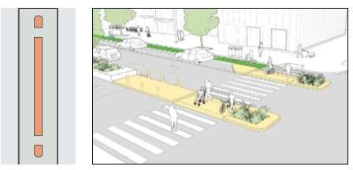

Fonte: Global Desingning Cities Initiative / Guia Global de desenho de Ruas, 2018

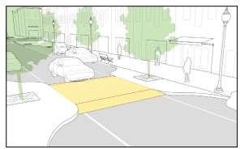

Fonte: Global Desingning Cities Initiative / Guia Global de desenho de Ruas, 2018

## Estabelecer padrão de plantio adequado de árvores:

É fundamental para o conforto do pedestre e habitabilidade nas cidades a arborização em vias públicas. Além do potencial paisagístico, a vegetação urbana contribui para a absorção da água da chuva, a redução da sensação térmica em dias quentes, como também ajuda a limitar os efeitos do vento. O planejamento dessa arborização de vias públicas deve atender à parâmetros que venham a complementar sem interferir na sinalização de trânsito, com o uso de espécies adequadas à hierarquia viária. As árvores de grande porte são recomendadas para praças, parques e grandes áreas, sendo que em vias públicas é comum o uso de espécies de pequeno e médio porte, desde que a copa não obstrua a visualização de placas, semáforos e outros elementos da sinalização viária. Nos bairros pode ser adotada uma árvore por lote ou uma a cada 15 metros, no espaço da calçada reservado para equipamentos e mobiliários, numa faixa de 0,70m a 0,90 m.

Figura 7 - Arborização Urbana

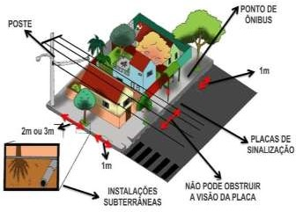

Fonte: <http://nhandeara.sp.gov.br/Uploads/Popups/CARTILHA-DE-ARBORIZACAO-URBANA.p>

* + 1. Síntese das Diretrizes do Transporte a Pé

|  |  |
| --- | --- |
| **Transporte a Pé** | |
| **Diretriz** | **Prazo** |
| Regulamentar uso de calçadas e proposição de um plano para  padronizar calçadas | Curto |
| Instalar piso podo tátil na região central, orla turística, acesso a órgãos e serviços públicos: | Curto |
| Rampas de acessibilidade na região central e acesso a órgãos e serviços públicos: | Curto |
| Programar os semáforos com tempo de vermelho total adequado à travessia de pedestres: | Curto |
| Implantar e padronizar faixas de pedestres | Curto |
| Rampas de acessibilidade nas demais regiões da cidade | Médio |
| Piso podo táteis nas demais regiões da cidade | Médio |

|  |  |
| --- | --- |
| Rebaixamento de guias em interseções nas demais regiões da  cidade | Médio |
| Melhorias na iluminação pública | Médio |
| Incentivo a Parklets | Longo |
| Adoção de medidas protetoras ao pedestre: ilhas nos canteiros  centrais, travessias elevadas | Longo |
| Estabelecer padrão de plantio adequado de árvores | Longo |

Quadro 1 - Transporte a Pé - Diretriz e Prazo

## TRANSPORTE CICLOVIÁRIO

* + 1. Diretrizes a Curto Prazo do Transporte Cicloviário

## Estabelecer as rotas clicáveis - vias com baixo fluxo de tráfego que podem ser utilizadas pelos ciclistas, sem necessidade de implantação de infraestrutura para ciclistas, apenas com placas indicativas:

Figura 8 - Indicadores de Rotas Clicáveis - Vias com Baixo Fluxo de Tráfego

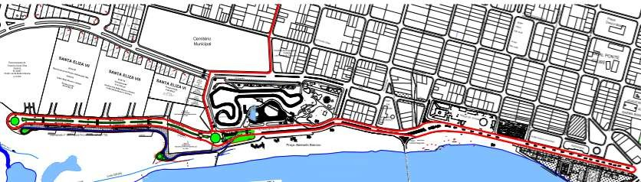

Fonte: Prefeitura Municipal de Barra Bonita

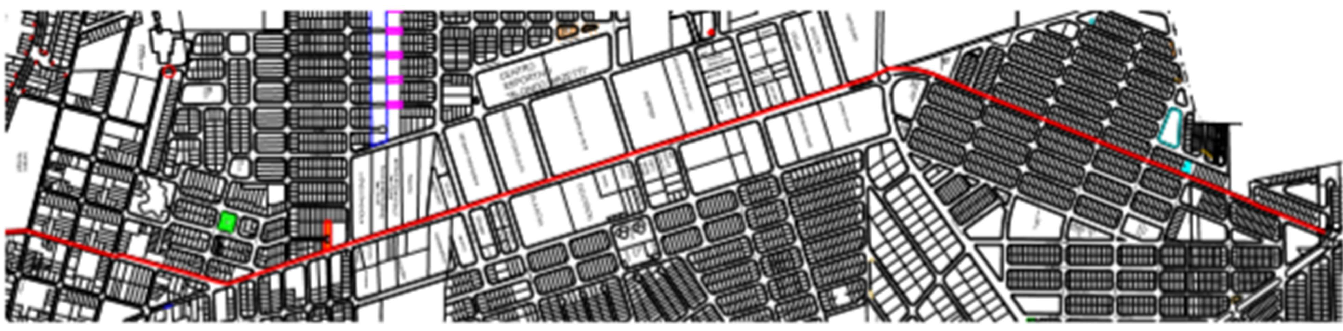

Fonte: Prefeitura Municipal de Barra Bonita

## Implantar bicicletários:

Existem hoje uma diversidade de bicicletários, sendo que o mais seguro e conhecido é o bicicletário em “U invertido”. Para implantação em vias públicas, deverá ser feita uma fixação no piso, com pintura eletrostática ou material galvanizado. Os bicicletários podem ser instalados nas faixas de acesso de calçadas, desde que sigam as dimensões livres, definidas no Guia de Calçadas da cidade de Barra Bonita. Quando construídos em parceria público-privada, podem ser instalados no recuo das edificações. Também podem ser colocados junto aos parklets, ocupando as dimensões de uma vaga de estacionamento de automóvel.

Figura 9 - Modelo de Bicicletário em "U" Invertido

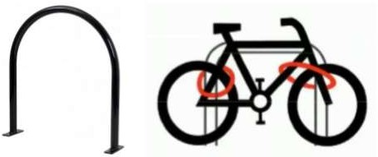

Fonte: Itedes (2017)

* + 1. Diretrizes a Médio Prazo Transporte Cicloviário

## Estudo, projeto e implantação de plano cicloviário:

Figura 10 - Plano Cicloviário de Guarulhos por Trechos e Completo

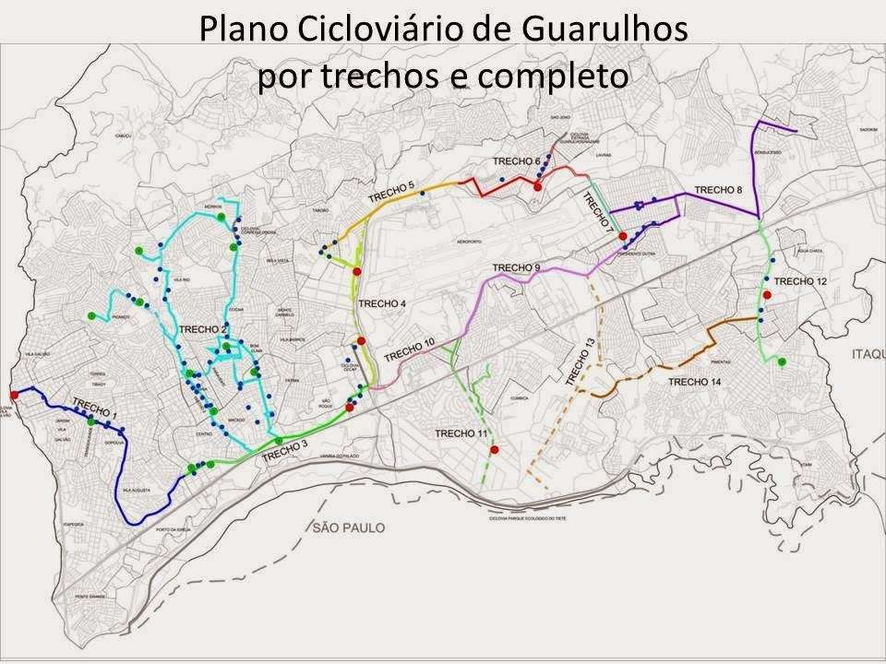

Fonte: <http://escoladebicicleta.blogspot.com/2013/12/plano-cicloviario-de-guarulhos_1694.html>

* + 1. Diretrizes a Longo Prazo do Transporte Cicloviário

## Implantação de ciclovias:

A implantação de ciclovias é crucial para o tráfego seguro de bicicletas em vias em que os automóveis trafegam a velocidades acima de 50km/h. As vias arteriais estruturais e arteriais de ligação são apontadas como prioritárias na implantação de ciclovias.

Segundo o Código de Trânsito Brasileiro, as bicicletas devem circular no lado direito da via, e essa também deve ser a localização das ciclovias, com a exceção de vias com estacionamento em espinha de peixe. As vias com faixas de rolamento muito largas (acima de 2,40 metros) são passíveis de aplicação de ciclovias, tendo em vista que as faixas com dimensões amplas promovem o excesso de velocidade de automóveis, além de ocupar demasiadamente o espaço público. Faixas mais estreitas beneficiam os pedestres na travessia e demais transportes não motorizados pela redução da velocidade. No caso de vias estreitas, é preferível que haja indicativo de via compartilhada com bicicleta, pois ciclovias muito estreitas perdem a função de proteção ao ciclista.

Figura 11 - Faixa Livre para Ciclistas (exemplo)

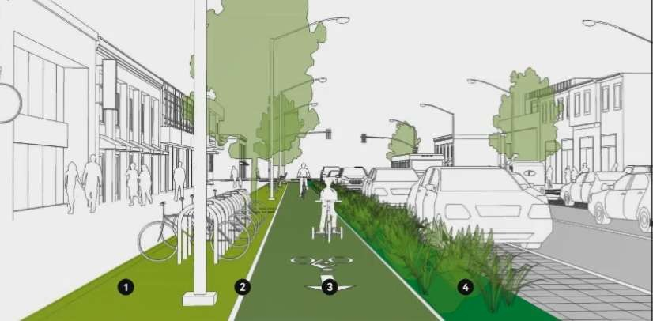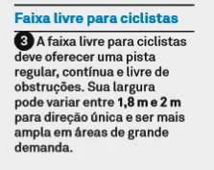

Fonte: Global Desingning Cities Initiative / Guia Global de desenho de Ruas, 2018

## Integração bicicleta x transporte coletivo:

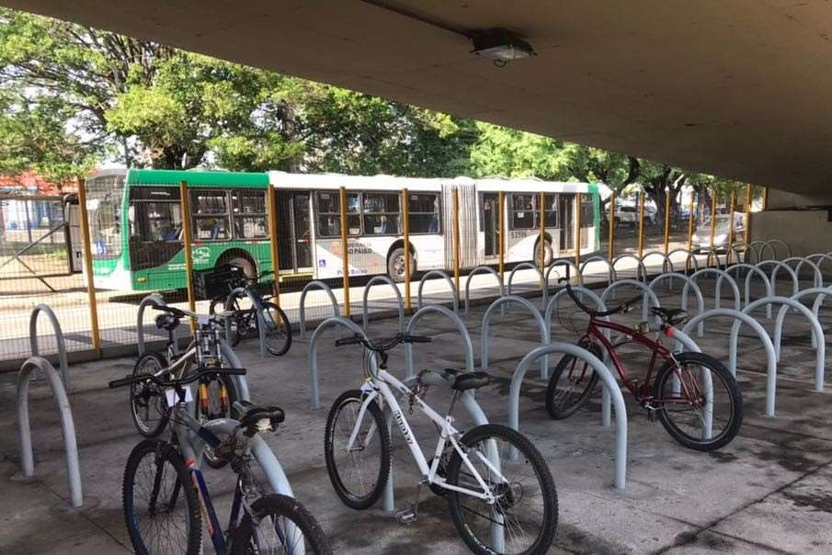

Imagem 2 - Bicicletário Instalado em Terminal (exemplo)

Fonte:https://viatrolebus.com.br/2017/12/terminal-sacoma-ganha-novo-sistema-de-seguranca-em-bicicletario/

## Aluguel de bicicletas nos terminais de integração de ônibus:

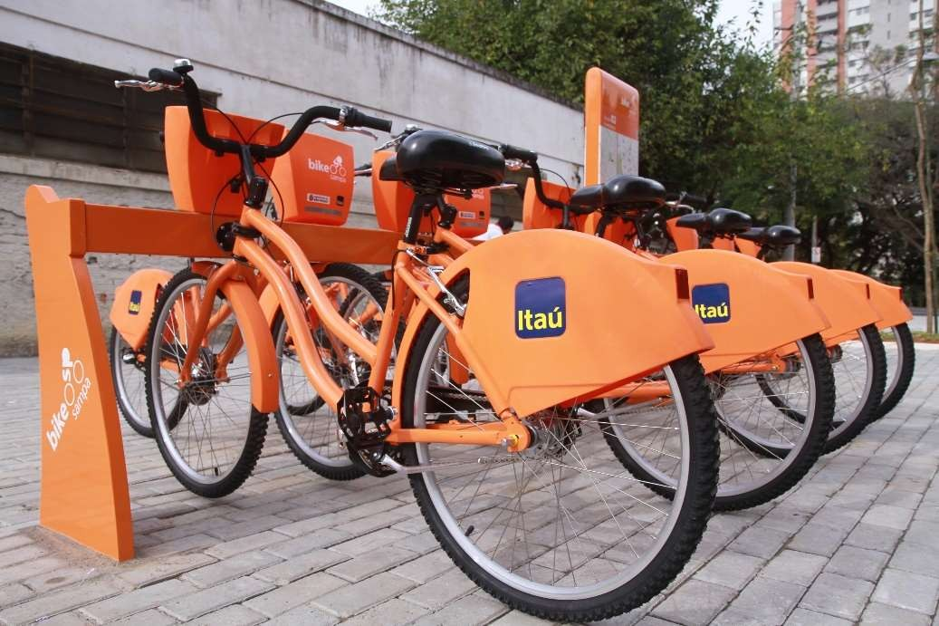

Imagem 3 - Aluguel de Bicicletas em Terminais - Projeto Itau (exemplo)

Fonte:https://viatrolebus.com.br/2012/11/como-funciona-para-alugar-uma-bike-do-itau

* + 1. Síntese das Diretrizes do Transporte Cicloviário

|  |  |
| --- | --- |
| **Transporte Cicloviário** | |
| **Diretriz** | **Prazo** |
| Estabelecer as rotas clicáveis - vias com baixo fluxo de tráfego que podem ser utilizadas pelos ciclistas, sem necessidade de implantação de infraestrutura para ciclistas, apenas com placas  indicativas | Curto |
| Implantar bicicletários | Curto |
| Estudo, projeto e implantação de plano cicloviário | Médio |
| Implantação de ciclovias | Médio |
| Integração bicicleta x transporte coletivo | Médio |
| Aluguel de bicicletas nos terminais de integração de ônibus | Médio |

Quadro 2 - Transporte Cicloviário - Diretriz e Prazo

## TRANSPORTE MOTORIZADO

## TRANSPORTE SEMIPÚBLICO

* + 1. Diretrizes a Curto Prazo Transporte Sempúblico

## Padronização pontos de taxi:

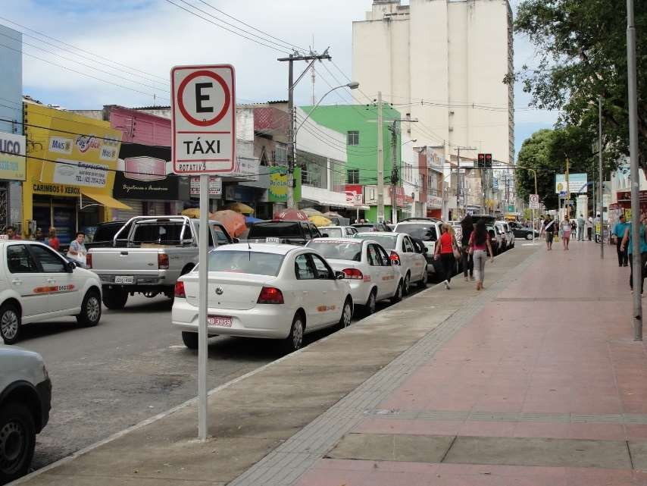

Imagem 4 - Pontos de Taxi

Fonte:<http://sindicatodostaxistasdealagoas.blogspot.com/2011/02/ponto-de-taxi-volta-ao-local-na-praca.html>

* + 1. Síntese das Diretrizes de Transporte Semipúblico

|  |  |
| --- | --- |
| **Transporte Motorizado – Transporte Semipúblico** | |
| **Diretriz** | **Prazo** |
| Padronização pontos de taxi | Curto |

Quadro 3 - Transporte Motorizado - Diretriz e Prazo

## TRÁFEGO

* + 1. Diretrizes de Tráfego a Curto Prazo

## Alterar a programação semafórica:

*Para programação SEMAFÓRICA de 4 tempos, temos*:

Sinal VERDE 25% do tempo, sendo permitido todos os sentidos da via, conversão à direita, conversão à esquerda, e contínuo linha reta. Sinal VERMELHO 75% do tempo, tempo de espera alto, e lentidão no uso da via.

Figura 12 - Localização dos Semáforos de 4 Tempos

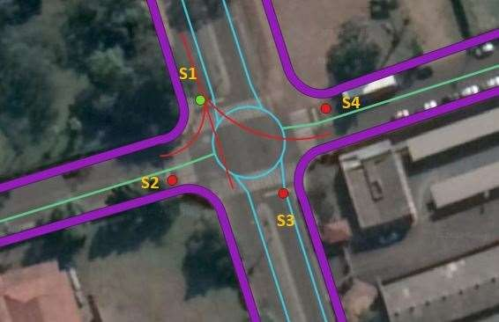

Fonte: Prefeitura Municipal de Barra Bonita

Figura 13 - Tempo dos Semáforos de 4 Tempos

|  |  |  |  |  |
| --- | --- | --- | --- | --- |
| Sentido | TEMPO | | | |
| S1 |  |  | | |
| S2 |  |  |  | |
| S3 |  | |  |  |
| S4 |  | | |  |

Fonte: Prefeitura Municipal de Barra Bonita

*Para programação SEMAFÓRICA de 2 tempos, temos****:***

Sinal VERDE 50% do tempo, sendo permitido apenas sentido continuo (linha reta) e conversão a direita, e a conversão a esquerda PROIBIDA (cruzamento de via). Sinal Vermelho 50% do tempo, tempo de espera baixo, aumentando o tempo de uso da via.

Figura 14 - Localização dos Semáforos de 2 Tempos

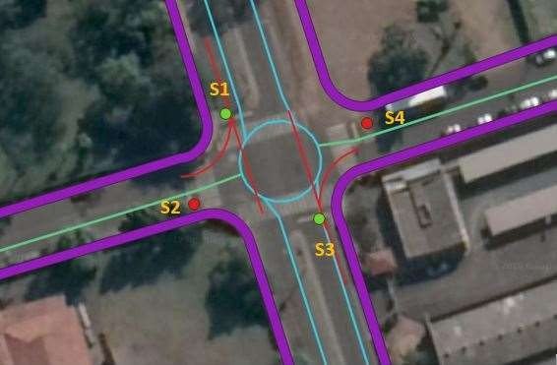

Fonte: Prefeitura Municipal de Barra Bonita

Figura 15 - Tempo dos Semáforos de 2 Tempos

|  |  |  |  |  |
| --- | --- | --- | --- | --- |
| Sentido | TEMPO | | | |
| S1 |  |  |  |  |
| S2 |  |  |  |  |
| S3 |  |  |  |  |
| S4 |  |  |  |  |

Fonte: Prefeitura Municipal de Barra Bonita

## Proibir conversões a esquerda e de retorno na avenida Pedro Ometto:

Figura 16 - Localização da Avenida Pedro Ometto

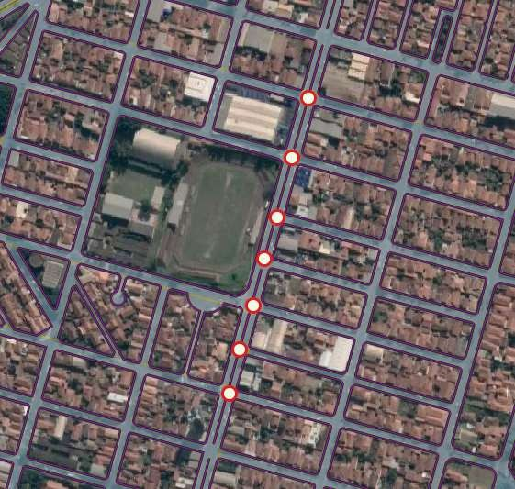

Fonte: Prefeitura Municipal de Barra Bonita

## Implantar Loop de quadra na Avenida industrial:

Figura 17 - Localização para Implantar Loop de Quadra

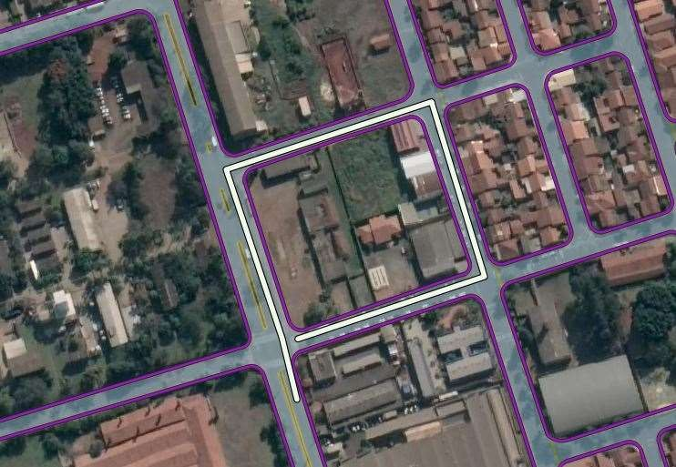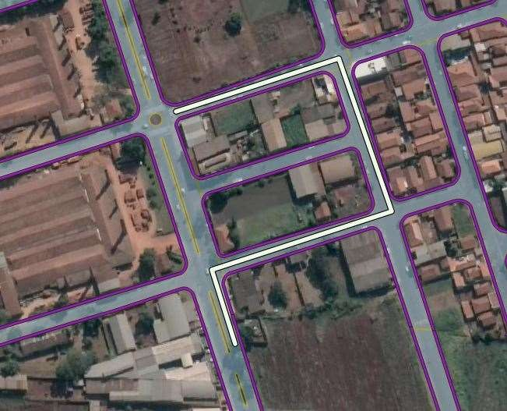

Fonte: Prefeitura Municipal de Barra Bonita

## Padronizar sinalização horizontal e vertical:

### Sinalização Vertical

A forma padrão do sinal de regulamentação é a circular, e as cores são vermelha, preta e branca. Constituem exceção, quanto à forma, os sinais R-1 – “Parada Obrigatória” e R-2– “Dê a Preferência”.

Figura 19 - Características dos sinais de regulamentação

Figura 18 - Características dos sinais de advertência

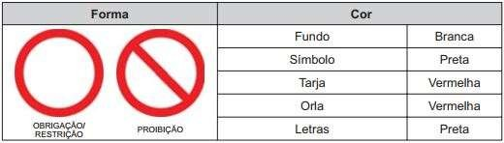 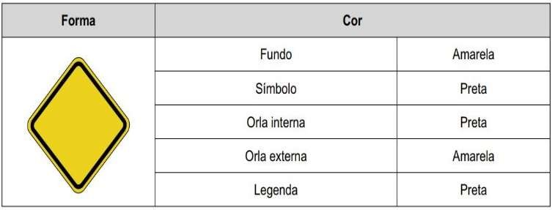

### Sinalização Horizontal

A sinalização horizontal é classificada segundo sua função:

* Ordenar e canalizar o fluxo de veículos;
* Orientar o fluxo de pedestres;
* Orientar os deslocamentos de veículos em função das condições físicas da via, tais como, geometria, topografia e obstáculos;
* Complementar os sinais verticais de regulamentação, advertência ou indicação, visando enfatizar a mensagem que o sinal transmite;
* Regulamentar os casos previstos no Código de Trânsito Brasileiro (CTB).

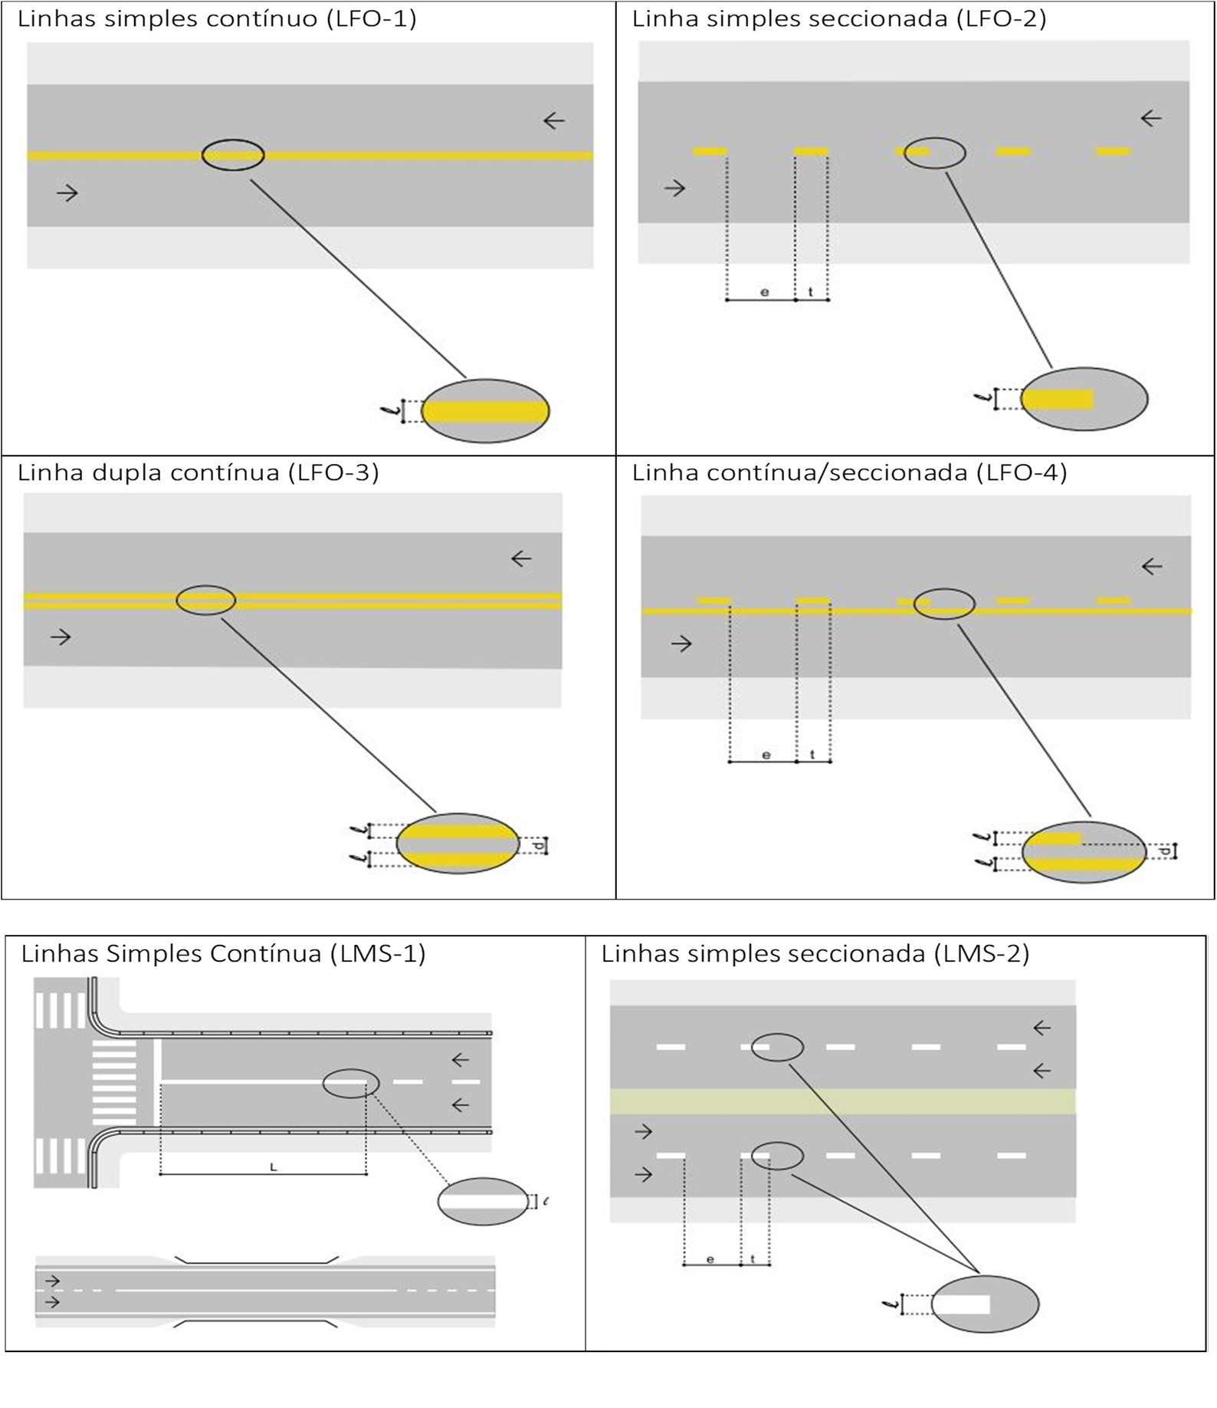

Figura 21 - Marcação de Ciclofaixa ao Longo da Via

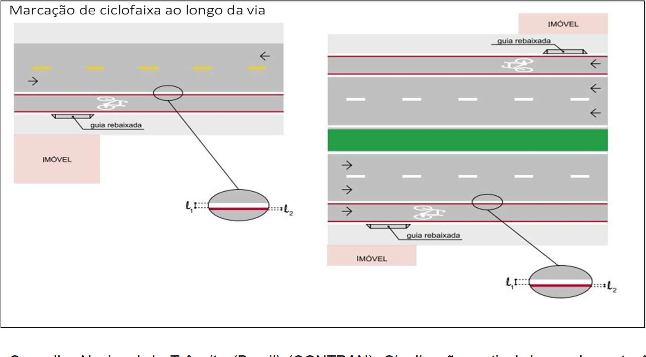Fonte: Conselho Nacional de Trânsito (Brasil) (CONTRAN). Sinalização vertical de regulamentação / Contran- Denatran.1ª edição – Brasília: Contran, 2007.128 p.: il. (Manual Brasileiro de Sinalização de Trânsito; 4)

## Revisar hierarquia viária:

As vias arteriais de ligação objetivam dar suporte para as vias arteriais estruturais, fazendo conexões entre setores e bairros. Geralmente, as vias arteriais de ligação possuem extensões menores que as arteriais estruturais, o que, no entanto, as vias arteriais de ligação são referências importantes para o uso do solo comercial e de serviços para atividades de médio ou grande porte. Essas são vias duplas ou simples com largura e capacidade de pelo menos 4 faixas, não necessitando de canteiro central, podendo ter estacionamento ou não. É uma via preferencial, que deverá ser sinalizada como tal. Em Barra Bonita, algumas vias arteriais de ligação indicadas como proposta no PlanMob são: Av. José Irineu Ortigosa, Av. Papa João Paulo 2, Av. Narcisa Chesini Ometto, Av. Arthur Balsi e Av. Pedro Ometto.

As vias coletoras possuem a função de conduzir o fluxo de grandes vias para as áreas residenciais, ou seja, a via coletora é, geralmente, a avenida do bairro, importante para as atividades de comércio e serviços locais, como padarias, açougues, quitandas, farmácias, academias de ginástica, igrejas, casas de culto, como também para a localização dos acessos aos equipamentos sociais como escolas e postos de saúde. Poderão ter duas faixas, mão dupla ou única, e estacionamentos dos dois lados, enfatizando que o ônibus deve transitar nas vias dessa hierarquia. Demais vias na cidade também têm função semelhante de coletar o trânsito, sendo essas as marginais de rodovia, ferrovia e linha de alta tensão, assim como as vias de fundo de vale.

As vias locais conformam grande parte de uma cidade, ou seja, uma via local é a rua da casa, do acesso mais pacato, promovendo qualidade espacial e segurança aos moradores. Vias de tráfego unicamente local, não tendo caráter de preferenciais. Podem ser mão única ou dupla. Devem manter a baixa velocidade, variando de 20 Km/h a 30 Km/h, devendo estar conectadas primeiramente às vias coletoras. Preferencialmente, não haverá a passagem de veículos de grande porte por elas (sejam ônibus ou caminhões de carga). Nessas vias, onde se localiza a densificação, seu dimensionamento deverá ser condizente com tal aumento**.**

Figura 22 - Localização das Vias Arteriais, Coletoras e Locais

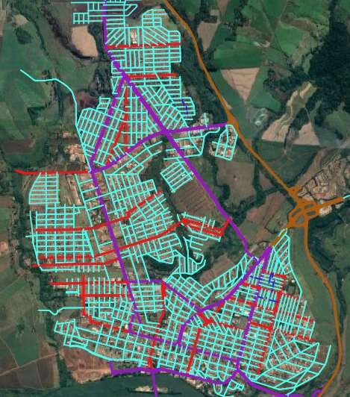

Fonte: Prefeitura Municipal de Barra Bonita

## Implantar ligações Leste-Oeste:

Figura 23 - Localização das Ligações Leste-Oeste

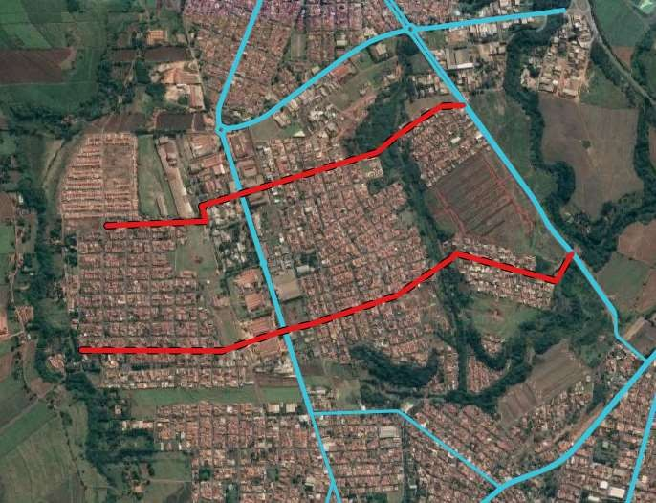

Fonte: Prefeitura Municipal de Barra Bonita

## Padronização da regulamentação para estabelecimento de áreas de embarque e desembarque, proibição de estacionamento, áreas de carga e

**descarga e regulamentação do estacionamento em via pública, principalmente na região central e locais turísticos:**

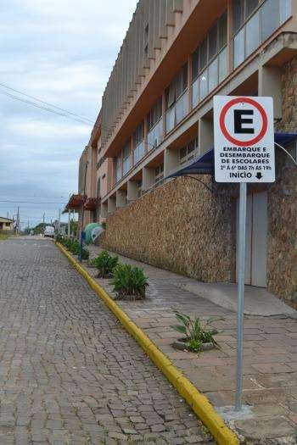

Imagem 5 - Placa de Embarque e Desembarque

Fonte:https://[www.tupancireta.rs.gov.br/noticia/visualizar/idDep/16/id/1301/?placas-de-embarque-e-](http://www.tupancireta.rs.gov.br/noticia/visualizar/idDep/16/id/1301/?placas-de-embarque-e-) desembarque-sao-colocadas-em-tres-escolas.html

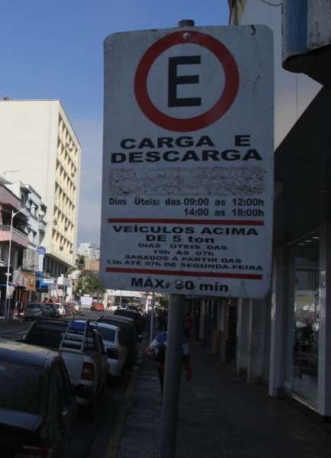

Imagem 6 - Placa de Carga e Descarga

Fonte:https://clmais.com.br/sem-cobranca-de-area-azul-motoristas-desrespeitam-vagas-de-carga-e-descarga/

* + 1. Diretrizes de Tráfego a Médio Prazo Tráfego

**Aumentar iluminação de cruzamentos**: Aumentar iluminação, direcionada nos cruzamentos, para aumentar a segurança MÚTUA dos pedestre e condutores de veículos.

Figura 24 - Indicação para Aumento de Iluminação nos Cruzamentos

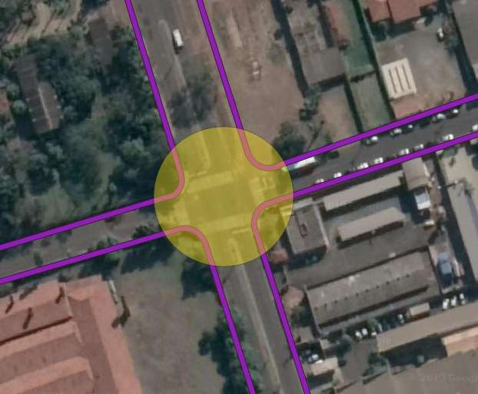

Fonte: Prefeitura Municipal de Barra Bonita

**Melhorar visibilidade de interseções**: Áreas livres nas esquinas, para maior visibilidade mútua entre pedestres e motoristas

Figura 25 - Áreas Livres nas Esquinas (exemplo)

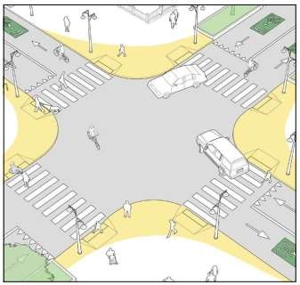

Fonte: Global DesingningCitiesInitiative / Guia Global de desenho de Ruas, 2018

## Estudo de viabilidade do Estacionamento Rotativo no centro (zona Azul):

Figura 26 - Área para Estudo de Implantação da Zona Azul

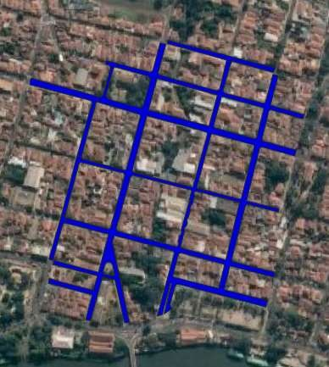

Fonte: Prefeitura Municipal de Barra Bonita

## Readequar estacionamentos, incluindo a proibição do estacionamento em um dos lados da via para melhorar a fluidez:

Figura 27 - Adequação de Estacionamentos (exemplo)

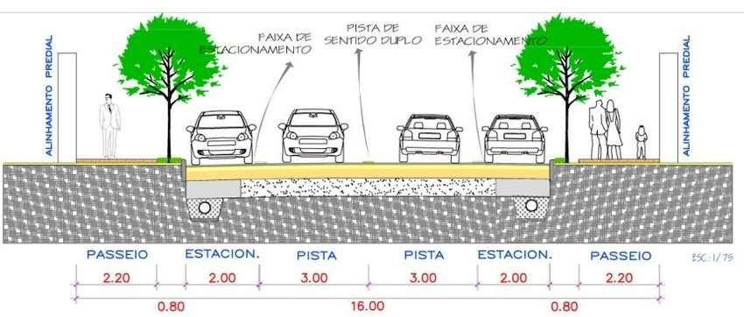

https://[www.researchgate.net/figure/Figura-10-Corte-transversal-do-uso-da-via-antes-da-implantacao-do-](http://www.researchgate.net/figure/Figura-10-Corte-transversal-do-uso-da-via-antes-da-implantacao-do-) binario_fig7_322932033

## Padronização de semáforos:

Figura 28 - Padronização de Semáforos (normas)

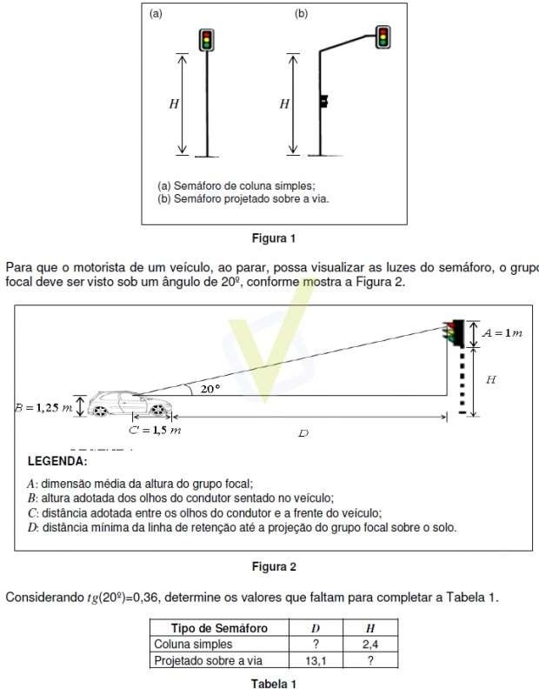

Fonte:<http://www.denatran.gov.br/publicacoes/download/minuta_contran/Arquivo%206.pdf>

## Elaboração de projeto de orientação de trânsito:

* Elaboração de projeto para sinalização indicativa de trânsito Figura 29 - Modelos de Placas Indicativas de Trânsito

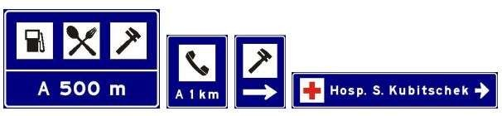

* Elaboração de projeto para sinalização turística Figura 30 - Modelos de Placas para Sinalização Turística

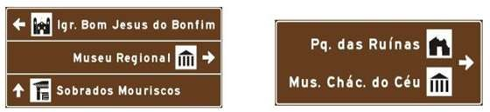

* + 1. Diretrizes de Tráfego a Longo Prazo Tráfego

## Indicação de cruzamento, substituindo o piso do cruzamento, aumenta a segurança:

Figura 31 - Diferenciação no Piso do Cruzamento (exemplo)

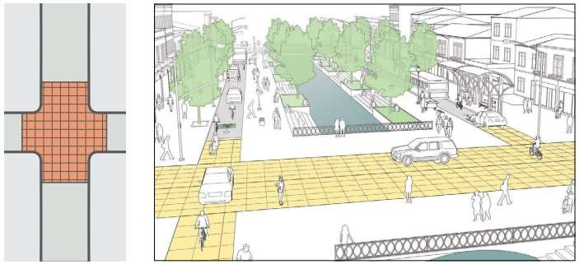

Fonte: Global Desingning Cities Initiative / Guia Global de desenho de Ruas, 2018

## Incentivo a Implantação de novas áreas de estacionamento, caso a demanda exija;

**Priorização do espaço público na região central e orla turística:**

* + - * Substituição do pavimento asfáltico com pavimento intertravado
      * Nivelamento da via com a calçada

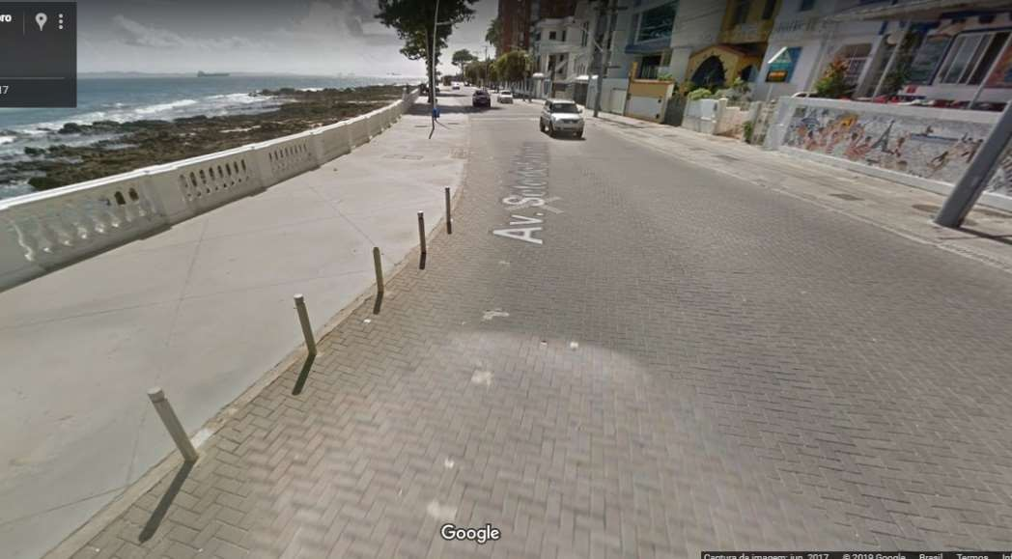

Imagem 7 - Pavimento Intertravado (exemplo)

Fonte: https://[www.google.com.br/maps](http://www.google.com.br/maps)

## Adoção de medidas moderadoras de tráfego na via pública:

**TRAFIC CALM**

Os tratamentos de portal alertam os motoristas para seu ingresso em uma área de maior lentidão. Esses tratamentos podem incluir sinalização, portais de acesso, plataformas atenuadoras de velocidade, travessias elevadas e extensões do meio-fio.

Figura 32 - Modelo de Trafic Calm

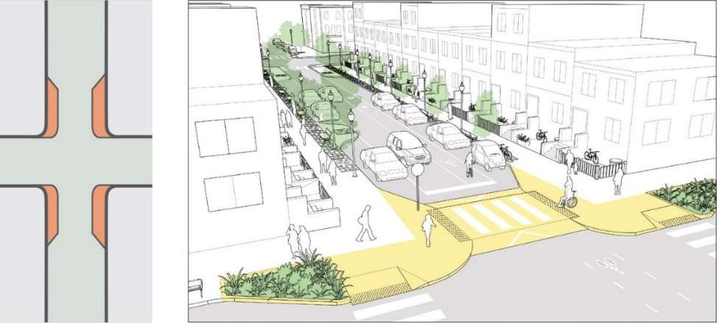

https://nacto.org/publication/urban-street-design-guide/street-design-elements/curb-extensions/traficcalm

## MINI ROTATÓRIA

As minirrotatórias são ilhas circulares em cruzamentos que servem, tanto para reduzir velocidades, quanto para organizar o tráfego, fazendo os veículos contornarem a ilha, em vez de cruzarem diretamente pela intersecção.

Figura 33 - Modelo de Minirrotatória

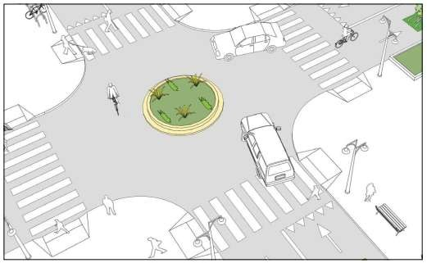

https://nacto.org/publication/urban-street-design-guide/street-design-elements/curb-extensions

## CHICANE

Esses tipos de desvios utilizam a alternância entre faixas de estacionamento, extensões do meio-fio ou ilhas de refúgio para formar um percurso em “S”, que reduz as velocidades dos veículos

Figura 34 - Modelo de Chicane

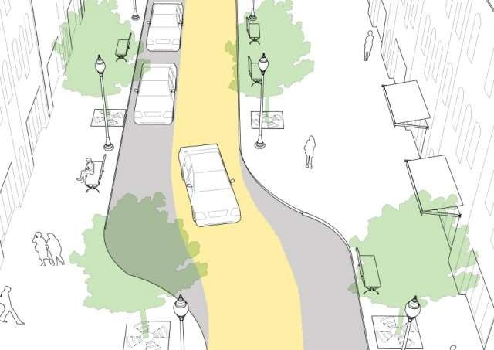

https://nacto.org/publication/urban-street-design-guide/street-design-elements/curb-extensions/

* + 1. Síntese Diretrizes de Tráfego

|  |  |
| --- | --- |
| **Transporte Motorizado - Tráfego** | |
| **Diretriz** | **Prazo** |
| Alterar a programação semafórica | Curto |
| Proibir conversões a esquerda e de retorno na avenida Pedro Ometto | Curto |
| Implantar Loop de quadra na Avenida industrial | Curto |
| Padronizar sinalização horizontal e vertical | Curto |
| Revisar hierarquia viária | Curto |
| Implantar ligações Leste-Oeste | Curto |
| Padronização da regulamentação para estabelecimento de áreas de embarque e desembarque, proibição de estacionamento, áreas de carga e descarga e regulamentação do estacionamento em via pública, principalmente na região  central e locais turísticos | Curto |
| Aumentar iluminação de cruzamentos | Médio |
| Melhorar visibilidade de interseções | Médio |
| Estudo de viabilidade do Estacionamento Rotativo no centro (zona Azul) | Médio |
| Readequar estacionamentos, incluindo a proibição do estacionamento em um  dos lados da via para melhorar a fluidez | Médio |
| Padronização de semáforos | Médio |
| Elaboração de projeto de orientação de trânsito | Médio |
| Indicação de cruzamento, substituindo o piso do cruzamento, aumenta a  segurança | Longo |
| Incentivo a Implantação de novas áreas de estacionamento, caso a demanda  exija | Longo |
| Priorização do espaço público na região central e orla turística | Longo |
| Adoção de medidas moderadoras de tráfego na via pública | Longo |

Quadro 4 - Transporte Motorizado - Diretriz e Prazo

## TRANSPORTE COLETIVO

Para se analisar a eficiência do transporte público levamos em consideração três pontos importantes: frequência, conforto e otimização de infraestrutura pública. A primeira deve priorizar itinerários mais curtos e variados, conjugando pontos e terminais que possibilitam a troca e facilidade de acesso, principalmente entre as localidades mais solicitadas. Outros itens estão relacionados a revisão quanto à Comunicação Visual e novos métodos de integração com o usuário.

* + 1. Diretrizes a Curto Prazo Transporte Coletivo

## Padronizar informações nos pontos e nos ônibus:

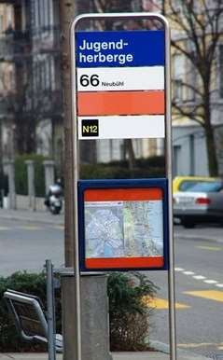

NOME DA LINHA

NÚMERO DA LINHA

INFORMAÇÕES DA LINHA

Imagem 8 - Informações nos Pontos de Ônibus

Fonte: https://[www.tripadvisor.com/LocationPhotoDirectLink-g188113-d263790-i74441104-](http://www.tripadvisor.com/LocationPhotoDirectLink-g188113-d263790-i74441104-) Zurich_Youth_Hostel-Zurich.html

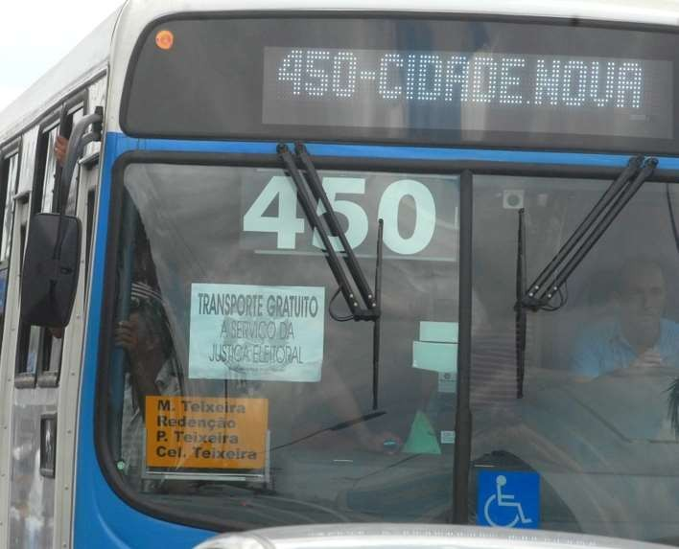

NÚMERO DA LINHA

INFORMAÇÕES DA LINHA

Imagem 9 - Informações nos Ônibus

Fonte: https://[www.ochefaodanoticia.com.br/2018/10/transporte-publico-em-manaus-tera.html](http://www.ochefaodanoticia.com.br/2018/10/transporte-publico-em-manaus-tera.html)

## Implementar pontos de paradas de ônibus equalizando distâncias:

Para otimizar o tempo e qualidade de atendimento, uma solução é padronizar distâncias mínimas de pontos de ônibus, desta forma, agilizar o percurso e aglomerar mais pessoas em determinados pontos, diminuindo os pontos dispersos onde pelos quais passam poucos usuários, utilizando-se um modelo de pontos de ônibus com distância de 300m entre si.

Figura 35 - Equalização de Pontos de Ônibus

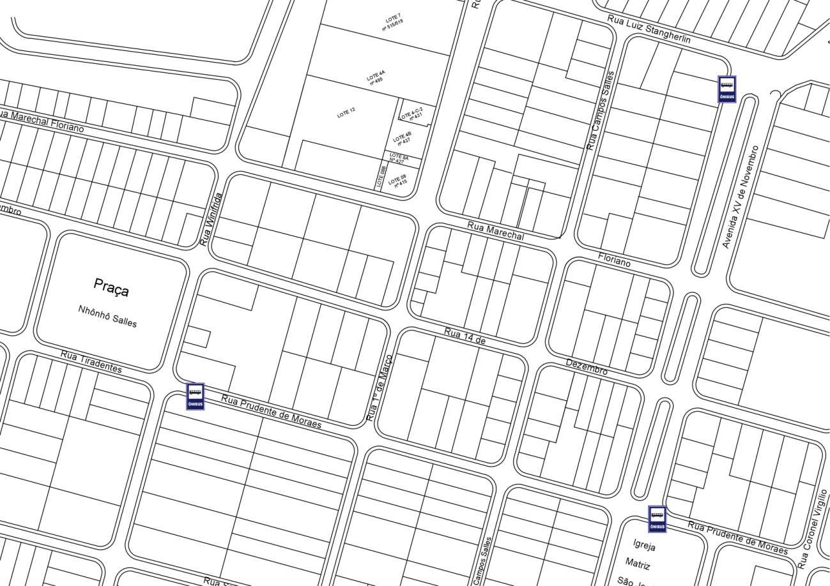

Fonte: Prefeitura Municipal de Barra Bonita

## Regulamentação de estacionamento para ônibus de fretamento (definição de espaço, tempo máximo de permanecia e forma de tarifação):

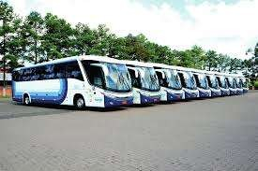

Imagem 10 - Estacionamento para Ônibus

Fonte: <http://cms.cnt.org.br/>

## Regulamentação de embarque e desembarque em pontos turísticos:

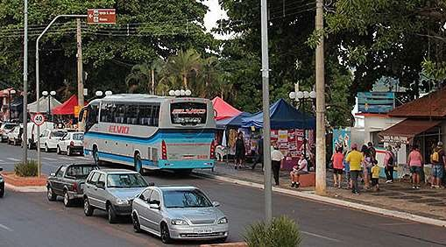

Imagem 11 - Regulamentação de Embarque e Desembarque

Fonte: <http://portaldmoto.com.br/barra-bonita/>

* + 1. Diretrizes a Médio Prazo Transporte Coletivo

## Projeto e implantação de readequação física dos pontos de parada de ônibus com maior volume dos passageiros nos horários de pico:

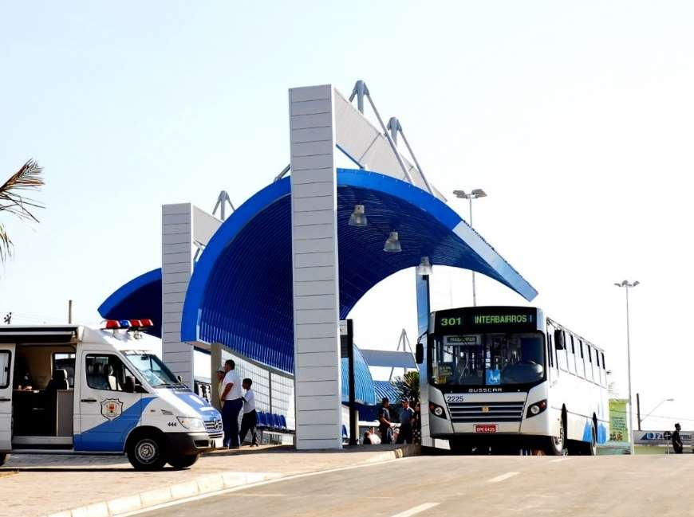

Imagem 12 - Readequação Física dos Pontos de Ônibus (exemplo)

Fonte: <http://jornalznorte.com.br/sorocaba/servicos-publicos-em-sorocaba-estao-quase-normalizados/>

## Adoção de aplicativos de transporte coletivo e implantação de GPS para monitoramento das linhas de ônibus:

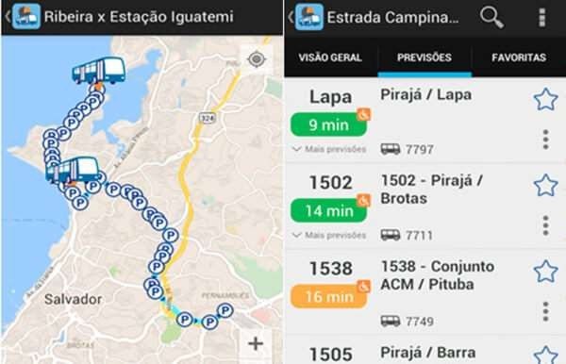

Quadro 5 - Monitoramento das Linhas de Ônibus (exemplo)

https://[www.melhoresaplicativos.com.br/cittamobi-o-que-e](http://www.melhoresaplicativos.com.br/cittamobi-o-que-e)

## Adoção de bilhete eletrônico:

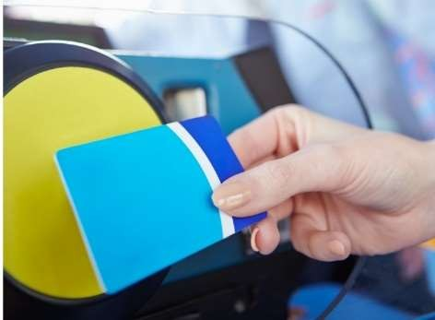

Imagem 13 - Bilhete Eletrônico (exemplo)

https://idec.org.br/dicas-e-direitos/bilhetes-no-transporte-publico-direitos-sobre-passagem

## Readequação de parada de ônibus na quadra para redução do tempo de viagem:

Figura 36 - Readequação de Parada de Ônibus (exemplo)

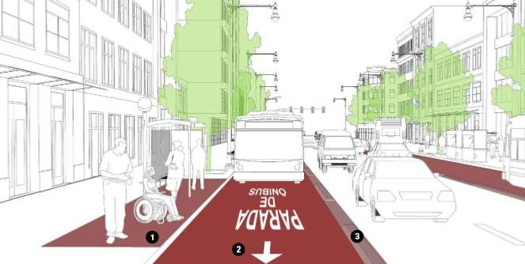

Fonte: Global Desingning Cities Initiative / Guia Global de desenho de Ruas, 2018

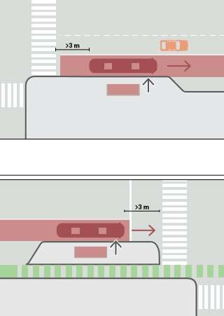

Fonte: Global Desingning Cities Initiative / Guia Global de desenho de Ruas, 2018

* + 1. Diretrizes a Longo Prazo Transporte Coletivo

## Integração tarifárias;

**Estudo de viabilidade para ônibus híbridos;**

## Substituição de pavimentos, implantação de pavimento de concreto nos pontos de parada de ônibus (aumenta a vida útil); Estudo de viabilidade de faixas exclusivas de ônibus ou corredores caso a demanda exija:

Figura 37 - Faixa Exclusiva para Ônibus (exemplo)

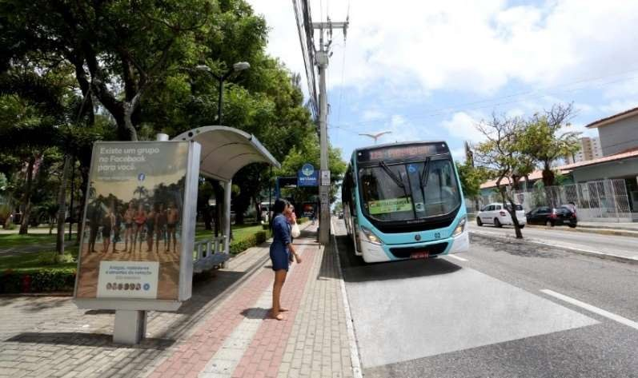

Fonte:https://[www.fortaleza.ce.gov.br/noticias/prefeitura-implanta-piso-em-concreto-concreto-nas-](http://www.fortaleza.ce.gov.br/noticias/prefeitura-implanta-piso-em-concreto-concreto-nas-) paradas-de-onibus-de-cinco-avenidas-de-fortaleza

## Projeto e implantação de readequação física dos pontos de parada de ônibus com maior volume dos passageiros nos horários de pico (terminais):

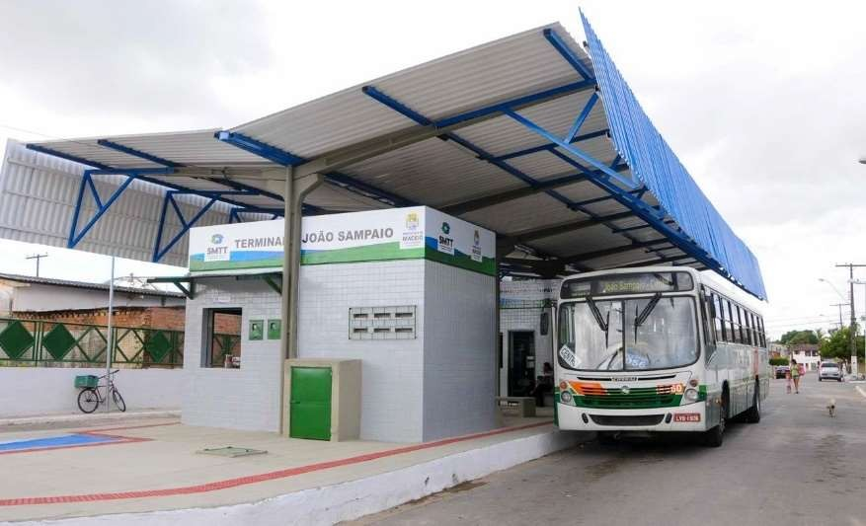

Imagem 14 - Readequação dos Pontos de Parada de Ônibus (exemplo)

Fonte:<http://www.maceio.al.gov.br/2014/12/prefeito-entrega-reforma-de-terminal-de-onibus-no-joao-sampaio/>

* + 1. Síntese das Diretrizes do Transporte Coletivo

|  |  |
| --- | --- |
| **Transporte Coletivo** | |
| **Diretriz** | **Prazo** |
| Padronizar informações nos pontos e nos ônibus | Curto |
| Implementar pontos de paradas de ônibus equalizando distâncias | Curto |
| Regulamentação de estacionamento para ônibus de fretamento (definição de espaço, tempo máximo de permanecia e forma de tarifação) | Curto |
| Regulamentação de embarque e desembarque em pontos turísticos | Curto |
| Projeto e implantação de readequação física dos pontos de parada  de ônibus com maior volume dos passageiros nos horários de pico | Médio |
| Adoção de aplicativos de transporte coletivo e implantação de GPS  para monitoramento das linhas de ônibus | Médio |
| Adoção de bilhete eletrônico | Médio |
| Readequação de parada de ônibus na quadra para redução do tempo  de viagem | Médio |

|  |  |
| --- | --- |
| Integração tarifárias | Longo |
| Estudo de viabilidade para ônibus híbridos | Longo |
| Substituição de pavimentos, implantação de pavimento de concreto  nos pontos de parada de ônibus (aumenta a vida útil) | Longo |
| Estudo de viabilidade de faixas exclusivas de ônibus ou corredores  caso a demanda exija | Longo |
| Projeto e implantação de readequação física dos pontos de parada  de ônibus com maior volume dos passageiros nos horários de pico (terminais) | Longo |

Quadro 6 - Transporte Coletivo - Diretriz e Prazo

## SEGURANÇA VIÁRIA

* 1. Diretrizes de Segurança Viária a Curto Prazo

## Campanhas educativas: escolas, grandes empresas e em vias públicas:



Quadro 7 - Campanha Educativa (exemplo)

Fonte:<http://www.respeiteumcarroamenos.com.br/campanhas-educativas-para-bicicleta/>

## Dar continuidade na Municipalização do Trânsito, por meio das ações:

* + - Regulamentar a atividade de agente civil de trânsito para guarda municipal (aumentar da fiscalização)
    - Instituir o Talão municipal para multa de trânsito,
    - Criar unidade para processamento das multas de trânsito, julgamento de defesa prévia e instituição da JARI (Junta Administrativa dos Recursos de Infração de Trânsito)

Imagem 15 - Fiscalização do Trânsito (exemplo)

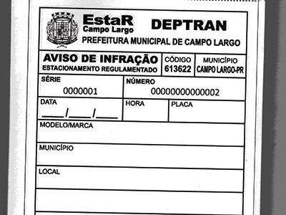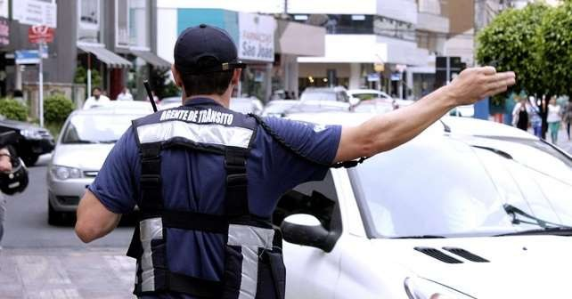

Fonte:https://icetran.com.br/blog/importancia-da-fiscalizacao-de-transito/ <http://folhadecampolargo.com.br/vernoticia.php?id=34667>

* 1. Diretrizes de Segurança Viária a Médio Prazo

## Programa de educação para o trânsito nas escolas, grandes empresas e em via pública, e palestras nos cursos de formação de condutores (CFC):

Figura 38 - Campanha de Educação no Trânsito (exemplo)

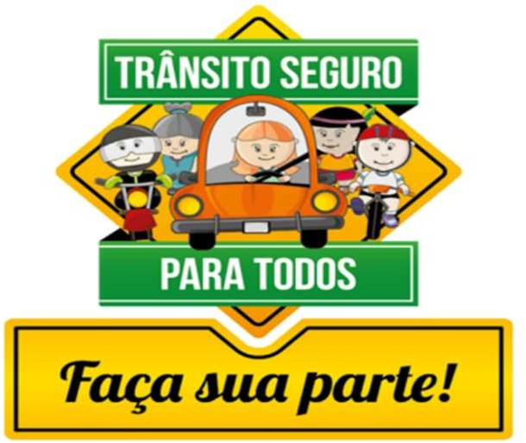

https://[www.saovaleriodosul.rs.gov.br/site/noticias/administracao/27822-programa-municipal-de-seguranca-e-](http://www.saovaleriodosul.rs.gov.br/site/noticias/administracao/27822-programa-municipal-de-seguranca-e-) educacao-para-o-transito-de-sao-valerio-do-sul

## Dar continuidade na Municipalização do trânsito, através de:

* + - Estudo de viabilidade técnica de equipamentos de fiscalização da velocidade (radares)
    - Criação do agente civil de trânsito

## Revitalização da minicidade com incentivo a educação do trânsito:

Figura 39 - Localização da Minicidade Imagem 16 - Minicidade

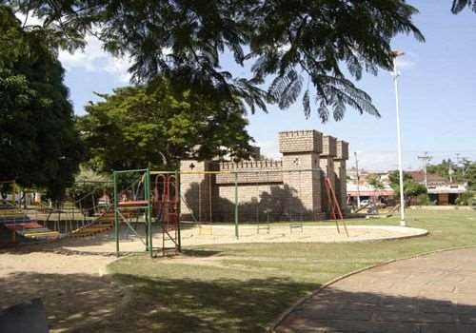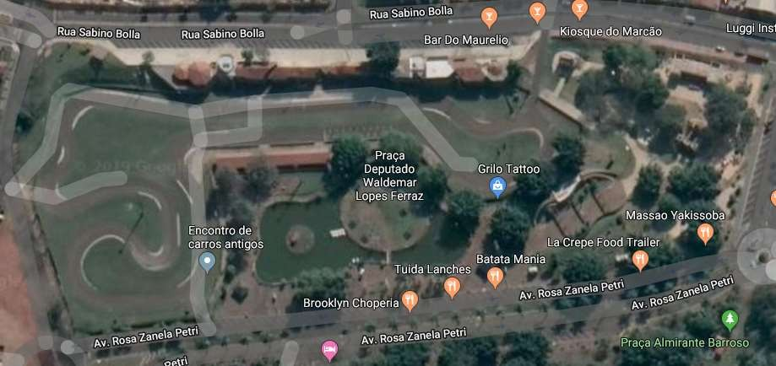

[https://www.google.com.br/maps/@-22.4977475,-48.5650591,255m/data=!3m1!1e3](https://www.google.com.br/maps/%40-22.4977475%2C-48.5650591%2C255m/data%3D!3m1!1e3) https://estadopaulista.files.wordpress.com/2015/06/barra-bonita-16-mini-cidadedacrianca.jpg

* 1. Diretrizes de Segurança Viária a Longo prazo

## Readequação da geometria viária;

**Implantação de um sistema ITS (Intelligent Transportation System); Implantação de uma CTA (Central de Tráfego em Área).**

* 1. Síntese das Diretrizes de Segurança Viária

|  |  |
| --- | --- |
| **Segurança Viária** | |
| **Diretriz** | **Prazo** |
| Campanhas educativas: escolas, grandes empresas e em vias  públicas | Curto |

|  |  |
| --- | --- |
| Dar continuidade na Municipalização do trânsito: Regulamentar a atividade de agente civil de trânsito para guarda municipal (Aumentar da fiscalização). | Curto |
| Programa de educação para o trânsito nas escolas, grandes empresas e em via pública, e palestras nos cursos de formação de condutores (CFC) | Médio |
| Dar continuidade na Municipalização do trânsito: Estudo de Viabilidade técnica de equipamentos de fiscalização da velocidade (radares), criação do agente de cíveis de trânsito | Médio |
| Readequação da geometria viária | Longo |
| Implantação de um sistema ITS (Intelligent Transportation System) | Longo |
| Implantação de uma CTA (Central de Tráfego em Área) | Longo |

Quadro 8 - Segurança Viária - Diretriz e Prazo

## TRANSPORTE DE CARGA

* 1. Diretrizes de Transporte de Carga a Curto Prazo
     + Regulamentação das áreas e horários de cargas e descargas na região central;
     + Necessidade de autorização previa da prefeitura para a movimentação de veículos de concretagem na região central
  2. Diretrizes de Transporte de Carga a Médio Prazo
     + Restrição do horário de acesso de veículos de carga de grande porte (acima de dois eixos) na região central.
  3. Diretrizes de Transporte de Carga a Longo Prazo
     + Restrição total de acesso de veículos de carga de grande porte (acima de dois eixos) na cidade;
     + Criação de um centro de distribuição e logística no Distrito Industrial
  4. Síntese das Diretrizes de Transportes de Carga

|  |  |
| --- | --- |
| **Transporte de Cargas** | |
| **Diretriz** | **Prazo** |
| Regulamentação das áreas e horários de cargas e descargas na região  central | Curto |
| Necessidade de autorização previa da prefeitura para a movimentação de veículos de concretagem na região central | Curto |
| Restrição de horário de acesso de veículos de carga de grande  porte (acima de dois eixos) na região central | Médio |
| Restrição total de acesso de veículos de carga de grande porte (acima de dois eixos) na cidade; | Longo |
| Criação de um centro de distribuição e logística em Distrito industrial | Longo |

Quadro 9 - Transporte de Cargas - Diretriz e Prazo

## SÍNTESE GERAL DAS DIRETRIZES

**Transporte a Pé**

|  |  |
| --- | --- |
| **Diretriz** | **Prazo** |
| Regulamentar uso de calçadas e proposição de um plano para  padronizar calçadas | Curto |
| Instalar piso podo tátil na região central, orla turística, acesso a órgãos e serviços públicos | Curto |
| Rampas de acessibilidade na região central e acesso a órgãos e  serviços públicos | Curto |
| Programar os semáforos com tempo de vermelho total adequado à  travessia de pedestres | Curto |
| Implantar e padronizar faixas de pedestres | Curto |
| Rampas de acessibilidade nas demais regiões da cidade | Médio |
| Piso podo táteis nas demais regiões da cidade | Médio |
| Rebaixamento de guias em interseções nas demais regiões da cidade | Médio |
| Melhorias na iluminação pública | Médio |
| Incentivo a Parklets | Longo |
| Adoção de medidas protetoras ao pedestre: ilhas nos canteiros  centrais, travessias elevadas | Longo |
| Estabelecer padrão de plantio adequado de árvores | Longo |
| **Transporte Cicloviário** | |
| **Diretriz** | **Prazo** |
| Estabelecer as rotas clicáveis - vias com baixo fluxo de tráfego que  podem ser utilizadas pelos ciclistas, sem necessidade de implantação de infraestrutura para ciclistas, apenas com placas indicativas | Curto |
| Implantar bicicletários | Curto |
| Estudo, projeto e implantação de plano cicloviário | Médio |
| Implantação de ciclovias | Médio |
| Integração bicicleta x transporte coletivo | Médio |
| Aluguel de bicicletas nos terminais de integração de ônibus | Médio |
| **Transporte Motorizado – Transporte Semipúblico** | |
| **Diretriz** | **Prazo** |
| Padronização pontos de taxi | Curto |
| **Transporte Motorizado - Tráfego** | |

|  |  |
| --- | --- |
| **Diretriz** | **Prazo** |
| Alterar a programação semafórica | Curto |
| Proibir conversões a esquerda e de retorno na avenida Pedro Ometto | Curto |
| Implantar Loop de quadra na Avenida industrial | Curto |
| Padronizar sinalização horizontal e vertical | Curto |
| Revisar hierarquia viária | Curto |
| Implantar ligações Leste-Oeste | Curto |
| Padronização da regulamentação para estabelecimento de áreas de embarque e desembarque, proibição de estacionamento, áreas de carga e descarga e regulamentação do estacionamento em via pública,  principalmente na região central e locais turísticos | Curto |
| Aumentar iluminação de cruzamentos | Médio |
| Melhorar visibilidade de interseções | Médio |
| Estudo de viabilidade do Estacionamento Rotativo no centro (zona  Azul) | Médio |
| Readequar estacionamentos, incluindo a proibição do estacionamento  em um dos lados da via para melhorar a fluidez | Médio |
| Padronização de semáforos | Médio |
| Elaboração de projeto de orientação de trânsito | Médio |
| Indicação de cruzamento, substituindo o piso do cruzamento, aumenta  a segurança | Longo |
| Incentivo a Implantação de novas áreas de estacionamento, caso a  demanda exija | Longo |
| Priorização do espaço público na região central e orla turística | Longo |
| Adoção de medidas moderadoras de tráfego na via pública | Longo |
| **Transporte Coletivo** | |
| **Diretriz** | **Prazo** |
| Padronizar informações nos pontos e nos ônibus | Curto |
| Implementar pontos de paradas de ônibus equalizando distâncias | Curto |
| Regulamentação de estacionamento para ônibus de fretamento  (definição de espaço, tempo máximo de permanecia e forma de tarifação) | Curto |
| Regulamentação de embarque e desembarque em pontos turísticos | Curto |

|  |  |
| --- | --- |
| Projeto e implantação de readequação física dos pontos de parada de  ônibus com maior volume dos passageiros nos horários de pico | Médio |
| Adoção de aplicativos de transporte coletivo e implantação de GPS  para monitoramento das linhas de ônibus | Médio |
| Adoção de bilhete eletrônico | Médio |
| Readequação de parada de ônibus na quadra para redução do tempo  de viagem | Médio |
| Integração tarifárias | Longo |
| Estudo de viabilidade para ônibus híbridos | Longo |
| Substituição de pavimentos, implantação de pavimento de concreto nos  pontos de parada de ônibus (aumenta a vida útil) | Longo |
| Estudo de viabilidade de faixas exclusivas de ônibus ou corredores  caso a demanda exija | Longo |
| Projeto e implantação de readequação física dos pontos de parada de ônibus com maior volume dos passageiros nos horários de pico  (terminais) | Longo |
| **Segurança Viária** | |
| **Diretriz** | **Prazo** |
| Campanhas educativas: escolas, grandes empresas e em vias públicas | Curto |
| Dar continuidade na Municipalização do trânsito: Regulamentar a atividade de agente civil de trânsito para guarda municipal (Aumentar  da fiscalização). | Curto |
| Programa de educação para o trânsito nas escolas, grandes empresas  e em via pública, e palestras nos cursos de formação de condutores (CFC) | Médio |
| Dar continuidade na Municipalização do trânsito: Estudo de Viabilidade  técnica de equipamentos de fiscalização da velocidade (radares), criação do agente de cíveis de trânsito | Médio |
| Readequação da geometria viária | Longo |
| Implantação de um sistema ITS (Intelligent Transportation System) | Longo |
| Implantação de uma CTA (Central de Tráfego em Área) | Longo |
| **Transporte de Cargas** | |

|  |  |
| --- | --- |
| **Diretriz** | **Prazo** |
| Regulamentação das áreas e horários de cargas e descargas na região  central | Curto |
| Necessidade de autorização previa da prefeitura para a movimentação  de veículos de concretagem na região central | Curto |
| Restrição de horário de acesso de veículos de carga de grande porte  (acima de dois eixos) na região central | Médio |
| Restrição total de acesso de veículos de carga de grande porte (acima  de dois eixos) na cidade; | Longo |
| Criação de um centro de distribuição e logística em Distrito industrial | Longo |

Quadro 10 - Síntese Geral das Diretrizes e Prazos

## BIBLIOGRAFIA

Conselho Nacional de Trânsito (Brasil) (CONTRAN). Sinalização vertical de regulamentação / Contran-Denatran.1ª edição – Brasília: Contran, 2007.128 p.: il. (Manual Brasileiro de Sinalização de Trânsito).

Global Desingning Cities Initiative / Guia Global de desenho de Ruas, 2018

## Cartilha de Arborização Urbana:

<http://nhandeara.sp.gov.br/Uploads/Popups/CARTILHA-DE-ARBORIZACAO-> URBANA

## DENATRAN:

<http://www.denatran.gov.br/publicacoes/download/minuta_contran/Arquivo%206.pdf>

## Sites Acessados:

https://casadaptada.com.br/2016/01/comissao-aprova-padronizacao-de-calcadas- para-deficientes

https://avanceacessibilidade.com.br/site/loja/servicos/calcada_acessivel/calcadas- acessiveis

https://pt.slideshare.net/AlineNaue1/nbr-9050-atualizada

https://br.freepik.com/vetores-premium/caminho-de-faixa-de-pedestres-de-pessoas- na-estrada-com-carros_2253703.htm

<http://escoladebicicleta.blogspot.com/2013/12/plano-cicloviario-de-> guarulhos_1694.html

https://viatrolebus.com.br/2017/12/terminal-sacoma-ganha-novo-sistema-de- seguranca-em-bicicletario

https://viatrolebus.com.br/2017/12/terminal-sacoma-ganha-novo-sistema-de- seguranca-em-bicicletario

https://viatrolebus.com.br/2012/11/como-funciona-para-alugar-uma-bike-do-itau

<http://sindicatodostaxistasdealagoas.blogspot.com/2011/02/ponto-de-taxi-volta-ao-> local-na-praca.html

https://[www.tupancireta.rs.gov.br/noticia/visualizar/idDep/16/id/1301/?placas-de-](http://www.tupancireta.rs.gov.br/noticia/visualizar/idDep/16/id/1301/?placas-de-) embarque-e-desembarque-sao-colocadas-em-tres-escolas.html

https://clmais.com.br/sem-cobranca-de-area-azul-motoristas-desrespeitam-vagas-de- carga-e-descarga

https://[www.researchgate.net/figure/Figura-10-Corte-transversal-do-uso-da-via-](http://www.researchgate.net/figure/Figura-10-Corte-transversal-do-uso-da-via-) antes-da-implantacao-do-binario_fig7_322932033

https://nacto.org/publication/urban-street-design-guide/street-design-elements/curb- extensions

https://[www.fortaleza.ce.gov.br/noticias/prefeitura-implanta-piso-em-concreto-](http://www.fortaleza.ce.gov.br/noticias/prefeitura-implanta-piso-em-concreto-) concreto-nas-paradas-de-onibus-de-cinco-avenidas-de-fortaleza